**Diferencial do negócio em relação à concorrência.**

Após alguns estudos sobre o contexto do negócio, análise da concorrência e entre outras pautas, podemos apontar algumas características que se diferem das demais concorrências, assim obtendo um singelo diferencial de nosso produto, como podemos ver no gráfico a seguir:

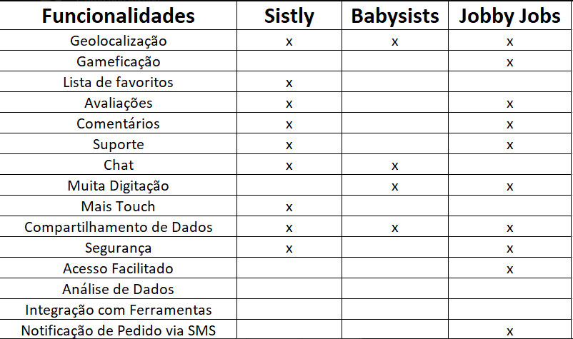

Analisando a planilha acima, podemos identificar que a “Sistly” é nossa maior concorrente, e apesar disso, a maioria das coisas que temos em nosso produto, também há no concorrente, com exceção de uma lista de favoritos e um chat. E qual seria então nosso diferencial?

Na **JobbyJobs**, pensamos muito no produto final, não adianta simplesmente prometer várias e várias **features**, e não entregar com excelência. Acreditamos que um produto considerado bom, é aquele que é utilizável, sem muitas firulas e objetos desnecessários. Nosso diferencial, é entregar o que nosso cliente vai realmente usar, e o que será útil para ele, a fim de não o confundir com tantas formas diferentes de interação, pois nosso publico em geral, é aquele que busca um trabalho como baba, seu objetivo é muito direto, é aquilo e pronto, e acreditamos que quanto mais focamos no que será realmente utilizado, mais nossa chance de ser O MELHOR no que fazemos.

Por isso, concluindo, diríamos que nosso diferencial é pensar no que vai ser utilizado, e fazer o melhor para que aquilo funcione, e não enchendo o produto de funcionalidades que até possam ser utilizadas, porém limita, ou melhor, dificulta o entendimento de qual é o real objeto com tal aplicação/produto. Sendo assim optamos por algo mais clean e útil, é claro que sempre pensando em coisas novas, mas nunca deixando de lado o verdadeiro core da aplicação.

**Estratégias e objetivos.**

A fim de comprovar e justificar o porquê somos os “melhores” e porque somos “diferenciados”, traçamos algumas estratégias para alcançar nossos objetivos, sendo algumas delas:

* Entrevistas com prováveis utilizadores do produto;
* Pesquisas na internet, sobre o contexto do negócio, “para onde vamos?”, “que caminhos iremos tomar?”, “o que os clientes gostam?”, etc.;
* Reuniões semanais, para ter ciência de que todos os participantes do grupo estão de cabeça no projeto, assim tendo mais foco e uma imersão maior do que estamos fazendo de fato;
* Leitura de comentários, críticas construtivas ou até mesmo negativas, de nossos concorrentes, para aprendermos e refletirmos sobre o que funciona, o que podemos fazer de diferente, e o principal, o que NÃO FAZER;
* Sempre buscando opiniões de fora, com possíveis utilizadores, sobre o que podemos melhorar, sempre quando uma versão do produto fica “pronta”;

E quais seriam esses objetivos?

* Ser um produto de sucesso, que facilite a busca e contratação de babás de uma forma rápida, eficaz e eficiente;
* Ter aprovação da maioria, senão de todos nossos usuários;
* Ser referência quando o assunto é “plataforma para buscar e “empregar” babás”;
* Aumentar a % de babas empregadas/os no Brasil;

**CONTEXTUALIZAÇÃO –**

A **JobbyJobs** surgiu com a ideia de juntar o útil ao agradável, mas como assim?

Nessa época que vivemos de pandemia, com o distanciamento social entre outras coisas, foram surgindo várias dificuldades. Entre elas, podemos citar, o fechamento de escolas, creches, estabelecimento em geral. Isso ocasionou certos problemas para certas famílias, como o fechamento de creches por exemplo.

Muitas mães que trabalhavam o dia inteiro, e dependiam de creches para cuidarem de seus filhos, acabaram entrando em um contraponto, com as creches, agora fechadas para impedir a aglomeração. Com isso, a busca por babás/domésticas aumentou, visto que, de certa forma, não haveria aglomeração, e ajudaria as mães atarefadas a cuidarem de seus filhos. E, para complementar isso, foi-se percebendo uma grande procura por trabalhos como babás, especialmente por jovens, como será dito na proto-persona deste documento, onde eles arranjam esses trabalhos informais, como uma forma de ganhar um dinheiro, para se sustentar sozinho(a), pagar faculdade, ou até mesmo como emprego fixo.

[O grande problema, está na “demanda”, pois geralmente, através de pesquisas que também mostraremos neste documento, as pessoas preferem, hoje, colocar em suas casas pessoas de confiança, o que é entendível, e muitas vezes vão pelas recomendações de amigos, família, pelo famoso “boca a boca”, o que acaba sendo um fator que deixa as pessoas que acabaram de entrar no ramo, sem demanda, por não serem conhecidas.

Foi pensando nisso que surgiu a ideia da **JobbyJobs** de juntar o útil ao agradável, ou seja, promover emprego como babás, para as pessoas que precisam iniciar na carreira, em um momento em que este tipo de serviço está sendo demandado.

Nosso ambiente de negócios, como dito, está focado no ambiente informal, ou seja, pessoas que necessitam realizar um serviço, sem necessariamente de uma carteira assinada, especificamente como babá, e precisam de primeiros clientes para ser em reconhecidas(os) no ramo.

Nós da **JobbyJobs** fizemos entrevistas (possível ver no mapa da proto-persona) e estudos sobre como é “aceito” o emprego informal no Brasil, ou seja, qual o cenário, o que as pessoas sentem, fazem, etc. Isso é possível ver em nossa pesquisa de campo que fizemos, onde obtivemos um pouco mais de 70 respostas.

Hoje, há sim um incentivo para/com o trabalho informal, com várias plataformas que fazem o intermédio entre contratante/contratado. Podemos ver isso em plataformas como a **GetNinjas**, por exemplo.

Falando especificamente sobre o ramo de babá, nós das **JobbyJobs** somos uns dos poucos que focam unicamente nesse meio, sendo assim também, uma motivação para fazer um trabalho bem feito, e que possa influenciar instituições a fazerem o mesmo, com outros empregos informais.